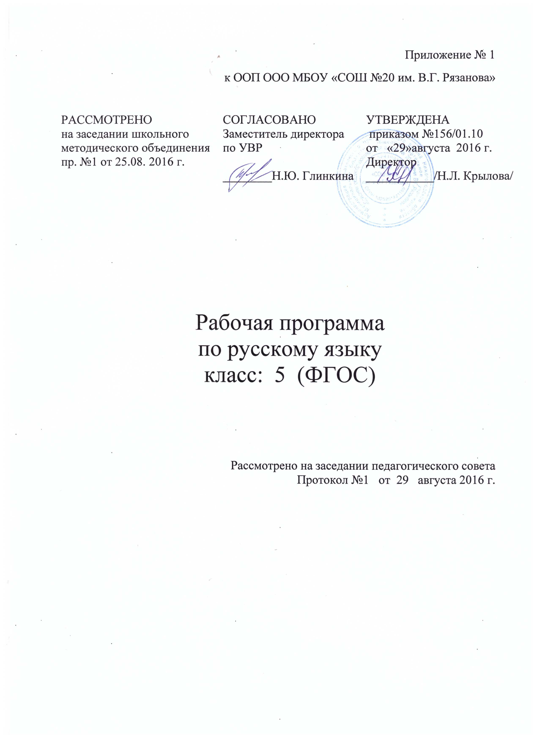
Пояснительная записка
Программа предназначена для изучения русского языка в 5 классе на базовом уровне и составлена из расчета 6 часов в неделю, 210 часов в год.
Программа составлена в соответствии с Федеральным базисным (образовательным) учебным планом для общеобразовательных учреждений Российской Федерации из расчета часов на изучение русского (родного) языка на этапе основного общего образования в объеме 735 часов, в том числе: в 5 классе — 210 часов, в 6 классе — 210 часов, в 7 классе — 140 часов, в 8 классе — 105 часов, в 9 классе — 70 часов.
Изучение русского языка в основной школе направлено на достижение следующих целей:
● воспитание гражданственности и патриотизма, сознательного отношения к языку как явлению культуры, основному средству общения и получения знаний в разных сферах деятельности; воспитание интереса и любви к русскому языку;
● совершенствование речемыслительной деятельности, коммуникативных умений и навыков, обеспечивающих свободное владение русским литературным языком в разных сферах и ситуациях его использования; обогащение словарного запаса и грамматического строя речи учащихся; развитие готовности и способности к речевому взаимодействию и взаимопониманию, потребности к речевому самосовершенствованию;
● освоение знаний о русском языке, его устройстве и функционировании в различных сферах и ситуациях общения; о стилистических ресурсах русского языка; об основных нормах русского литературного языка; о русском речевом этикете.
Задачи обучения русскому языку в основной школе:
● осознание русского языка как одной из основных национально-культурных ценностей русского народа, его самобытности, уникальности, эстетического богатства родного языка, осмысление русского языка как средства общения и получения знаний в разных сферах жизни и деятельности;
● формирование и совершенствование умений и навыков свободного и грамотного владения устной и письменной речью в основных видах речевой деятельности, овладение русским языком как средством общения в разных сферах и ситуациях его функционирования, развитие готовности к взаимодействию и взаимопониманию в бытовой, учебной, учебно-научной, социокультурной и деловой сферах, потребности к речевому самосовершенствованию;
● усвоение системы знаний о русском языке, устройстве его системы и закономерностях ее функционирования, его стилистическом богатстве, основных нормах русского литературного языка, норах речевого этикета;
● формирование метапредметных умений и способов деятельности: способности определять цели предстоящей деятельности, последовательность действий, оценивать достигнутые результаты; умения опознавать, анализировать, классифицировать языковые факты; формирование способности извлекать информацию из различных источников, преобразовывать ее.
Усвоение содержания обучения предмета русскому языку обеспечивает формирование и развитие коммуникативной, языковой, лингвистической (языковедческой) и культуроведческой компетенции.
В соответствии с целями и задачами содержание курса в 5–9 классах составляют содержательные линии, формирующие:
— коммуникативную компетенцию;
— лингвистическую и языковую компетенции;
— культуроведческую компетенцию.
Это выделение носит условный характер, оно отражает последовательности реализации названных линий, в учебном процессе они неразрывно связаны и интегрированы. Совершенствование видов речевой деятельности осуществляется на основе осознания системы языка, усвоение ее связано с развитием речи.
Содержание школьного курса излагается следующим образом.
В 5 классе изучаются фонетика и графика, орфоэпия и орфография, лексика и морфемика. Начинается изучение морфологии (существительное, прилагательное, глагол). Вводятся первоначальные сведения об основных понятиях синтаксиса, пунктуации, что позволяет формировать устную и письменную речь.
6–7 классы имеют в целом морфологическую направленность.
В 8–9 классах проводится системное изучение синтаксиса.
В программе выделены две рубрики: в первой определяется система понятий, круг теоретических сведений, подлежащих усвоению, во второй рубрике — основные виды учебной деятельности ученика.

Содержание обучения русскому языку
в 5 классе (210 часов)

Система языка — 133 ч
Речь. Речевая деятельность — 50 ч
Основные сведения  о языке и речи | Основные виды деятельности учащихся
Русский язык – национальный язык русского народа (1 ч) | Выявлять роль родного языка в жизни человека и общества
Речь. Речевая деятельность
Речь. Речевое общение (16 ч)
Язык и речь  Речь и речевое общение  Речь устная и письменная. Речь книжная и разговорная  Речь диалогическая и монологическая  Речевой этикет | Осознавать различия языка и речи  Осознавать основные особенности устной и письменной речи, разговорной и книжной речи  Различать диалогическую и монологическую речь  Создавать устные и письменные подготовленные и неподготовленные монологические высказывания, устные диалогические высказывания  Соблюдать при общении нормы речевого этикета
Речевая деятельность
Речь как деятельность  Виды речевой деятельности: чтение, аудирование, говорение, письмо | Понимать содержание небольшого по объему учебно-научного, художественного текста, определять его основную мысль.  Выделять в тексте главную информацию, отвечать на вопросы по содержанию прочитанного текста.  Составлять простой план.  Создавать устные и письменные монологические высказывания небольшого объема на учебно-научные, нравственно-этические, социокультурные темы.  Подробно, сжато, выборочно излагать содержание прочитанного текста.  Передавать содержание текста в сжатом или развернутом виде  Осуществлять изучающее, поисковое чтение текста* Материал, помеченный звездочкой, усваивается в разделе «Речь» и в течение учебного года.  ** Материал, помеченный двумя звездочками, усваивается в течение учебного года.  Здесь и далее количество часов носит ориентировочный характер. Оно может варьироваться в зависимости от типа школ, уровня подготовки учащихся и т.д.
Текст (10+4 ч)
Текст как речевое произведение.  Основные признаки текста  Тема, структура, основная мысль текста. Микротема текста.  Простой и сложный план текста  Функционально-смысловые типы речи: описание, повествование, рассуждение  Их строение, смысловые и языковые особенности.  Сочетание разных типов речи в тексте  Способы развития темы в тексте  Последовательная и параллельная связь предложений в тексте.  Средства связи предложений в тексте  Абзац – структурно-смысловая часть текста  Изобразительно-выразительные средства языка в тексте. Эпитет, метафора, олицетворение | Осознавать основные признаки текста, определять его функционально-смысловые типы (повествование, описание, рассуждение)  Анализировать текст, определять его тему, основную мысль, делить текст на смысловые части, составлять простой и сложный план текста  Определять функционально-смысловые типы речи.  Создавать небольшие тексты (описание, повествование, рассуждение) в соответствии с нормами построения различных функционально-смысловых типов речи  Находить средства грамматической связи предложений в тексте  Выделять абзацы в тексте на основе проведения элементарного структурно-смыслового анализа текста  Осознавать образную основу текстов, находить в небольших текстах эпитет, метафору, олицетворение, сравнение  На элементарном уровне анализировать языковые особенности небольшого научного, художественного (прозаического и поэтического) текста
Система языка (133ч)
Синтаксис и пунктуация (23+6ч)
Синтаксис – раздел грамматики. Пунктуация – раздел правописания  Словосочетание, его признаки  Виды словосочетаний по морфологическим свойствам главного слова  Предложение, его признаки.  Средства оформления предложения: интонация, ее функции, логическое ударение  Виды предложений по цели высказывания и эмоциональной окраске  Грамматическая основа предложения  Главные члены предложения  Распространенное и нераспространенное предложение  Второстепенные члены предложения: определение, дополнение, обстоятельство, способы их выражения  Предложения с однородными членами предложения. Смысловые, интонационные и пунктуационные особенности. Обобщающее слово при однородных членах предложения  *Интонация, пунктуация предложений с однородными членами предложения  Предложения с обращением  *Интонация, пунктуация предложений с обращением  Предложения с вводными конструкциями.  Функции, интонация, пунктуация предложений с вводными конструкциями  Предложения с прямой речью. Интонация, пунктуация предложений с прямой речью  Простое и сложное предложение | Осознавать роль синтаксиса в формировании и выражении мысли, в овладении языком как средством общения  Распознавать словосочетание в составе предложения  Определять главное и зависимое слово, виды словосочетаний по морфологическим свойствам главного слова  Конструировать изученные виды словосочетаний  Определять основные признаки предложения  Распознавать вид предложения по цели высказывания и эмоциональной окраске.  Анализировать интонационные и смысловые особенности повествовательных, побудительных, вопросительных, восклицательных предложений. Употреблять названные предложения в тексте  Выделять грамматическую основу двусоставного предложения  Разграничивать распространенные и нераспространенные предложения  Разграничивать главные и второстепенные члены предложения  Опознавать однородные члены предложения  Составлять схемы предложений с однородными членами  Осознавать основные функции обращений  Опознавать, правильно интонировать, использовать в речи предложения с вводными конструкциями  Правильно интонировать предложения с прямой речью  Опознавать и разграничивать простое и сложное предложение
Фонетика. Орфоэпия (13+6 ч)
Фонетика – раздел лингвистики  Звук – единица языка  Система гласных звуков  Система согласных звуков  Изменение звуков в речевом потоке  Фонетическая транскрипция  Выразительные средства фонетики  Слог  *Слог – единица слова  Ударение. Разноместность и подвижность русского ударения  Орфоэпия как раздел лингвистики. Основные нормы произношения гласных и согласных звуков | Осознавать смыслоразличительную функцию звука в слове  Распознавать гласные (ударные, безударные), согласные мягкие и твердые, глухие и звонкие  Анализировать и характеризовать отдельные звуки речи, отражать особенности их произношения с помощью транскрипции  Выявлять и оценивать использование выразительных средств фонетики в художественной речи  Членить слова на слоги  Правильно переносить слова с одной строки на другую  Определять место ударения в слове
Графика. Орфография (9+2 ч)
Графика – раздел науки о языке  Состав русского алфавита. Название букв.  Соотношение звука и буквы  Орфография – раздел правописания  *Правописание гласных в корне слова  *Правописание согласных в корне слова | Осознавать значение письма  Соотносить в словах звуки и буквы  Находить орфограммы в морфемах  Владеть приемами определения правописания гласных и согласных в корне
Лексика (12+4 ч)
Лексикология – раздел лингвистики  Слово как единица языка  Лексическое и грамматическое значение слова  Толковые словари, их назначение, структура, словарная статья  Способы толкования  Однозначные и многозначные слова  Прямое и переносное значение слов  Омонимы  *Омонимы – омографы, омофоны, омоформы  Синонимы. Лексическая сочетаемость слова.  Антонимы  Словари синонимов, антонимов  Переносное значение слова в основе художественных тропов | Осознавать роль слова в выражении мысли, чувства, эмоций  Определять лексическое значение слов, разграничивать его с грамматическим значением слова  Извлекать из толкового словаря информацию о значении, употреблении слова, использование для определения, уточнения его значения  Разграничивать однозначные и многозначные слова, прямое и переносное значения слов  Разграничивать омонимы и многозначные слова  Выявлять смысловое, стилистическое различие синонимов  Употреблять в речи слова-синонимы с учетом их значения, смыслового различия, лексической сочетаемости, стилистической окраски.  Извлекать необходимую информацию из словарей синонимов  Оценивать свою и чужую речь с точки зрения использования синонимов в различных ситуациях общения, стилях речи  Осознавать художественную выразительность тропов Использовать в речи слова в переносном значении
Морфемика. Словообразование. Орфография (2+2 ч)
Морфемика – раздел лингвистики  Морфема – минимальная значимая единица языка  Словообразующие и формообразующие морфемы  Основа слова  Окончание – формообразующая морфема  Корень. Однокоренные слова. Правописание корней  Приставка, суффикс – словообразующие морфемы  Чередование звуков в морфемах  Морфемный анализ слов  Словообразование – раздел языкознания  Производящая основа. Словообразующие морфемы.  Основные способы образования слов  Словообразовательный анализ слов  Основные выразительные словообразовательные средства языка | Осознавать морфемы как минимально значимые единицы языка  Опознавать морфемы, членить слово на морфемы  Различать словообразующие и формообразующие морфемы  Характеризовать морфемный состав слова  Проводить морфемный анализ слова  Выделять производящую основу слова и словообразующую морфему  Определять способ образования слова  Проводить словообразовательный анализ слова  Выявлять использование словообразовательных средств в художественной речи
Морфология (66+13 ч)
Морфология как раздел грамматики  Части речи как лексико-грамматические разряды слов  Самостоятельные и служебные части речи | Опознавать различные части речи по их существенным признакам Разграничивать самостоятельные и служебные части речи
Имя существительное как часть речи. Общее грамматическое значение  Постоянные и непостоянные морфологические признаки. Синтаксическая роль в предложении | Выявлять грамматическое значение, определять морфологические признаки имени существительного, его синтаксическую роль  Разграничивать постоянные и непостоянные морфологические признаки имени существительного  Опознавать имена существительные среди слов других частей речи по значению и основным грамматическим признакам.  Производить морфологический разбор имени существительного
Имена существительные одушевлённые и неодушевлённые | Различать одушевлённые и неодушевлённые существительные по значению и формальным грамматическим признакам
Имена существительные нарицательные и собственные | Правильно употреблять прописную букву при написании имён существительных собственных
Род имён существительных  Имена существительные общего рода. Род несклоняемых существительных | Определять род имён существительных по суффиксу и окончанию  Правильно употреблять в речи существительные общего рода и несклоняемые существительные
Число имён существительных. Имена существительные, имеющие форму только единственного числа или только множественного числа | Образовывать множественное число имён существительных и употреблять их в речи  Употребление существительных, имеющих форму только одного числа, с глаголами
Склонение имён существительных. Три основных типа склонения. Падежные окончания 1, 2 и 3-го склонения, их правописание.  *Правописание о, е в окончаниях существительных после шипящих и ц. Разносклоняемые имена существительные. | Определять тип склонения имён существительных.  Образовывать нужные падежные, предложно-падежные формы существительных и употреблять их в речи.  Правильно писать безударные падежные окончания существительных.
*Правописание суффиксов существительных:  -чик-, -щик-, (-чиц(а),  -щиц(а); -ек-, -ик- (-чик-). | Правильно произносить и писать суффиксы существительных.
*Правописание не с именем существительным | Различать имена существительные с приставкой не и с отрицательной частицей не, существительные-синонимы с не и без не
Имя прилагательное как часть речи.  Общее грамматическое значение. Постоянные и непостоянные морфологические признаки. Синтаксическая роль в предложении. | Выявлять грамматическое значение, анализировать морфологические признаки имени прилагательного, его синтаксическую роль  Разграничивать постоянные и непостоянные морфологические признаки имени прилагательного.  Морфологический разбор имени прилагательного.  Сопоставлять морфологические признаки имени прилагательного и имени существительного.
Прилагательные качественные, относительные, притяжательные, их смысловые и грамматические различия | Разграничивать по значению и грамматическим свойствам качественные, относительные и притяжательные прилагательные.  Употреблять прилагательные разных разрядов в прямом и переносном значении.
*Правописание окончаний имён прилагательных. | Правильно произносить и писать безударные окончания прилагательных единственного и множественного числа.
Степени сравнения качественных имён прилагательных | Анализ форм сравнительной и превосходной степени прилагательных  Правильно произносить имена прилагательные в разных степенях сравнения.
Имена прилагательные полные и краткие. Особенности значения, изменения.  Правописание кратких прилагательных | Определять морфологические признаки и синтаксическую функцию кратких прилагательных.  Образовывать краткие прилагательные.  Правильно произносить краткие прилагательные, употреблять краткие прилагательные в речи.
Словообразование и правописание имён прилагательных.  *Правописание н и нн в прилагательных.  Правописание о и е в суффиксах и окончаниях прилагательных после шипящих и ц.  *Правописание не с прилагательными.  Образование имен прилагательных путем сложения | Определять способы образования имен прилагательных.  Правильно писать н и нн в прилагательных.  Разграничивать правописание о и е в суффиксах и окончаниях прилагательных после шипящих и ц в зависимости от места ударения в слове.  Образовывать имена прилагательные при помощи приставки не. Слитное и раздельное написание не с именами прилагательными  Правильно писать сложные прилагательные
Глагол как часть речи. Общее грамматическое значение действия предмета. Постоянные и непостоянные морфологические признаки. Синтаксическая роль в предложении. | Выявлять грамматическое значение глаголов, их морфологические признаки и синтаксическую роль в предложении.  Разграничивать постоянные и непостоянные морфологические признаки глагола.  Морфологический разбор глагола.  Использовать глаголы в речи с учётом их смыслового значения, речевой ситуации.
*Правописание не с глаголами. | Правописание не с глаголами.
Инфинитив (неопределённая форма глагола). | Определять значения, морфологические признаки и синтаксическую роль инфинитива.  Употреблять в речи инфинитивные конструкции в соответствии с целью высказывания.
*Правописание тся и ться в глаголах. | Усвоить правописание тся и ться в глаголах.
Виды глагола. Значение и признаки глаголов совершенного и несовершенного вида. Образование видовых пар. | Различать глаголы совершенного и несовершенного вида по значению, формальным признакам.  Употреблять в речи глаголы совершенного и несовершенного вида.
Переходные и непереходные глаголы. | Различать переходные и непереходные глаголы, употреблять их в речи.
Возвратные глаголы. | Использовать в речи возвратные глаголы.
Наклонения глагола: изъявительное, условное (сослагательное), повелительное. | Выявлять особенности значения, образования, изменения и употребления глаголов условного наклонения.  Употреблять бы с глаголами в условном наклонении.  Осознавать особенности значения, образования, употребления и правописания глаголов повелительного наклонения.
Изменение глаголов изъявительного наклонения по временам.  Времена глагола: настоящее, будущее, прошедшее. Значение и употребление в речи. | Употреблять глаголы настоящего, будущего, прошедшего времени в речи в соответствии с ситуацией общения.
Спряжение глагола | Определять спряжения глагола.  *Правильно произносить и писать личные окончания глаголов I и II спряжения
Безличные глаголы, их значение, употребление в предложениях с одним главным членом (односоставных)  Морфемный разбор глаголов | Осознавать семантику безличных глаголов.  Употреблять предложения с безличными глаголами.  Использовать безличные глаголы при трансформации личных предложений в безличные.

Повторение в конце года (6 ч)
* Материал, помеченный звездочкой, усваивается в разделе «Речь» и в течение учебного года.
** Материал, помеченный двумя звездочками, усваивается в течение учебного года.

Таблица тематического распределения часов
№ п/п | Разделы, темы | Количество часов по классам
№ п/п | Разделы, темы | Авторская программа  (210ч.) | Рабочая программа по классам
№ п/п | Разделы, темы | Авторская программа  (210ч.) | 5 класс ( 205ч.)
- 1 | Русский язык – национальный язык русского народа | 1 | 1
- 3 | Речь. Речевая деятельность  Речь. Речевое общение  Речевая деятельность | 16 | 16
- 4 | Текст | 14 | 14
- 5 | Синтаксис и пунктуация | 29 | 29
- 6 | Фонетика.Орфоэпия | 19 | 19
- 7 | Графика.Орфография | 11 | 11
- 8 | Лексика | 16 | 16
- 8 | Морфемика. Словообразование. Орфография | 23 | 23
- 9 | Морфология | 79 | 79
- 10 | Повторение в конце года | 6 | 3

